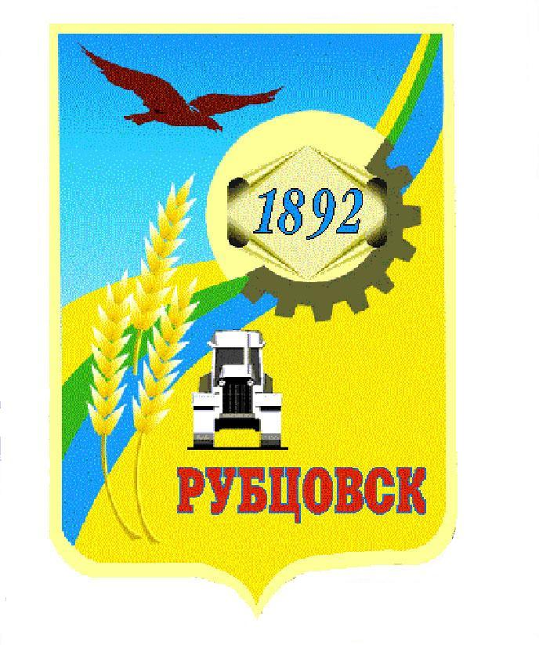

**Администрация города Рубцовска**

**Алтайского края**

**ПОСТАНОВЛЕНИЕ**

31.10.21018 № 2811

О внесении изменений в приложение к постановлению

Администрации города Рубцовска Алтайского края от

24.11.2016 № 4888 «Об утверждении Перечня имущества,

находящегося в собственности муниципального

образования город Рубцовск Алтайского края, свободного

от прав третьих лиц (за исключением имущественных прав

субъектов малого и среднего предпринимательства),

предназначенного для передачи во владение и пользование

субъектам малого и среднего предпринимательства и

организациям, образующим инфраструктуру поддержки

малого и среднего предпринимательства»

(с изменениями от 24.01.2018 № 109)

Во исполнение пункта 1 решения Рубцовского городского Совета депутатов Алтайского края от 23.11.2017 № 67 ПОСТАНОВЛЯЮ:

1. Внести изменения в приложение указанного выше постановления Администрации города Рубцовска Алтайского края, исключив следующее имущество:

|  |  |  |  |  |
| --- | --- | --- | --- | --- |
| № п/п | Наименование имущества | Адрес, место нахождения объекта | Площадь, кв. м | Назначение объекта |
| 1 | 2 | 3 | 4 | 5 |
| 1. | Нежилое помещение | г. Рубцовск, ул. Октябрьская, 117а, пом.146 | 36,5 | Бытовое обслуживание |

,включив следующее имущество:

|  |  |  |  |  |
| --- | --- | --- | --- | --- |
| № п/п | Наименование имущества | Адрес, место нахождения объекта | Площадь, кв. м | Назначение объекта |
| 1 | 2 | 3 | 4 | 5 |
| 1. | Нежилое помещение | г. Рубцовск,  ул. Федоренко, 19,  пом.22, ком.14 | 18,6 | Часть нежилого встроенного помещения |

2. Опубликовать настоящее постановление в газете «Местное время» и разместить на официальном сайте Администрации города Рубцовска Алтайского края в информационно-телекоммуникационной сети «Интернет».

3. Контроль за исполнением настоящего постановления возложить на первого заместителя Главы Администрации города Рубцовска - председателя комитета по финансам, налоговой и кредитной политике В.И. Пьянкова.

Глава города Рубцовска Д.З. Фельдман